Palacio Legislativo de San Lázaro, Ciudad de México,
16 de mayo de 2019.

INTEGRANTE DE LA COMISIÓN BICAMARAL
DE CONCORDIA Y PACIFICACIÓN.
P r e s e n t e.

Con el gusto de saludarle, hago de su conocimiento que, ante la posibilidad de que se convoque a un Segundo Periodo Extraordinario para desahogarse el próximo 23 y 24 de mayo de 2019 dentro del Segundo Receso del Primer Año de Ejercicio Legislativo, el 22 de mayo de 2019, a las 17:00 horas en la Zona C, ubicada en la planta baja del edificio G de la Cámara de Diputados, se llevará a cabo la Segunda Reunión Ordinaria de la Comisión Bicamaral de Concordia y Pacificación, con la reserva de que, en caso de no existir convocatoria para el Segundo Periodo Extraordinario en la fecha antes señalada, el 28 de mayo de 2019 a las 12:00 horas, en lugar por confirmar, se llevará a cabo la Segunda Reunión Ordinaria de la Comisión Bicamaral de Concordia y Pacificación como se acordó en la Primera Reunión Ordinaria; en cualquier circunstancia, una vez que la Junta de Coordinación Política defina la agenda, les enviaré un comunicado en alcance a la presente convocatoria; considerando lo anterior, según sea el caso de entre los previstos arriba, me es muy grato convocarlo para que asista y nos distinga con su presencia y valiosa participación, conforme al siguiente proyecto de Orden del Día, al que adjunto los soportes documentales que sustentarán el desahogo de los asuntos a tratarse:

- Registro de asistencia y declaración de quorum.

- Lectura, discusión y en su caso, aprobación del Orden del Día.

- Lectura, discusión y en su caso, aprobación del Acta de la Primera Reunión Ordinaria.

- Designar al o los Secretario(s) Técnico(s) de entre los integrantes de la COCOPA. “El secretariado técnico estará a cargo de integrantes de la propia Comisión designados de manera conjunta por los miembros de la misma”. (Artículo 8, párrafo tercero, de la LDCPDCh).

- Lectura, aprobación y firma por cada uno de los integrantes de la COCOPA de los oficios de invitación para que el Poder Ejecutivo y el Poder Legislativo del Estado de Chiapas designen su representante ante la COCOPA. “Se crea la Comisión de Concordia y Pacificación, integrada por los miembros de la Comisión Legislativa del Congreso de la Unión para el Diálogo y la Conciliación para el Estado de Chiapas, así como por un representante del Poder Ejecutivo y otro del Poder Legislativo del Estado de Chiapas, que serán invitados con tal objeto”. (Artículo 8, de la LDCPDCh).

- Lectura, discusión y en su caso, aprobación del Programa Anual de Trabajo (febrero 2019/enero 2020) [PATCOCOPA].

- Lectura y aprobación para iniciar la actividad número 24 del PATCOCOPA. “Crear subcomisiones y grupos de trabajo de la COCOPA para asuntos en particular, no legislativo, o bien, para realizar estudios, investigaciones, opiniones o trabajo de campo”. Se propone crear grupos de trabajo para atender las actividades del PATCOCOPA.

- Lectura y aprobación para iniciar la actividad número 26 del PATCOCOPA. “Elaborar reglamento de reuniones de la COCOPA”.

- Lectura y aprobación para iniciar la actividad número 21 del PATCOCOPA “Habilitar el micrositio web COCOPA”. http://www.senado.gob.mx/64/

- Lectura y aprobación para iniciar la actividad número 42 del PATCOCOPA. “Elaboración de un diagnóstico a 25 años de iniciado el conflicto armado en el Estado de Chiapas para revisar avances y resultados del proceso de pacificación”.

- Lectura y aprobación para iniciar la actividad número 44 del PATCOCOPA. “Realizar un estudio comparativo entre la ley actual y la ley COPOPA. En su caso, proponer reformas que retomen al 100% la original Ley COCOPA”.

- Lectura y aprobación para iniciar la actividad número 44 del PATCOCOPA. “Exhorto para reactivación de la Comisión de Seguimiento y Evaluación COSEVER”.

- Lectura y aprobación para iniciar la actividad número 50 del PATCOCOPA. “Aprobar y en caso afirmativo, nombrar delegados en una reunión de COCOPA en Ocosingo, Chiapas, conforme a la posibilidad que abre el artículo 8, párrafo cuarto de la LDCPDCh, que dice: “La Comisión podrá designar delegados que se acreditarán ante el Gobierno Federal y el EZLN”.

- Lectura y aprobación para iniciar la actividad número 51 del PATCOCOPA. “Elaborar y aprobar un reglamento para regular las funciones de los delegados. Funciones que, entre otras, podrán ser: a) levantar un censo de desplazados de la zona del conflicto para análisis, reflexión y propuestas de la COCOPA a la SEGOB y SEDATU; b) buscar a organizaciones que han acompañado el diálogo con el EZLN para articular estrategias para la paz; c) involucrar a organizaciones para establecer mediadores entre las partes en conflicto”.

- Lectura y aprobación para iniciar la actividad número 52 del PATCOCOPA. “Aprobar la asignación de sueldos y salarios a 5 delegados “A” (Enlace Legislativo A) y 29 delegados “B” (Enlace Legislativo B); así como realizar la respectiva gestión del presupuesto ante la JUCOPO, (artículos 147 y 148 del RCDHCU).

- Lectura y aprobación para iniciar la actividad número 57 del PATCOCOPA. Certamen de ensayo:
a) Político. “El contexto actual para una paz duradera”.
b) Administración pública. “El avance de los compromisos del gobierno federal con los pueblos indígenas”.
c) Jurídico. “El avance en la aplicación del nuevo marco jurídico sobre derechos y cultura indígena.
d) Paz y desarrollo. “La posición de las partes negociadoras en esta etapa”.

- Asuntos generales.

- Cita la próxima reunión y clausura de la reunión.

Con la seguridad de contar con su destacada asistencia, me reitero a sus distinguidas órdenes.

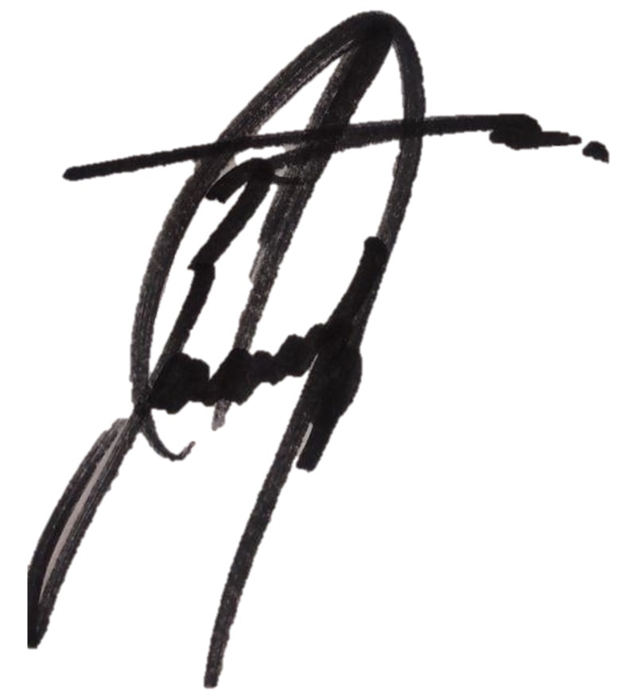
A t e n t a m e n t e

Diputado Eduardo Zarzosa Sánchez
Presidente

